Harian | : | Mercusuar | Kasubaud  Sulteng I
Hari, tanggal | : | Kamis 27 Oktober 2011
Keterangan | : | Halaman 2 Kolom 2-6
Entitas | :

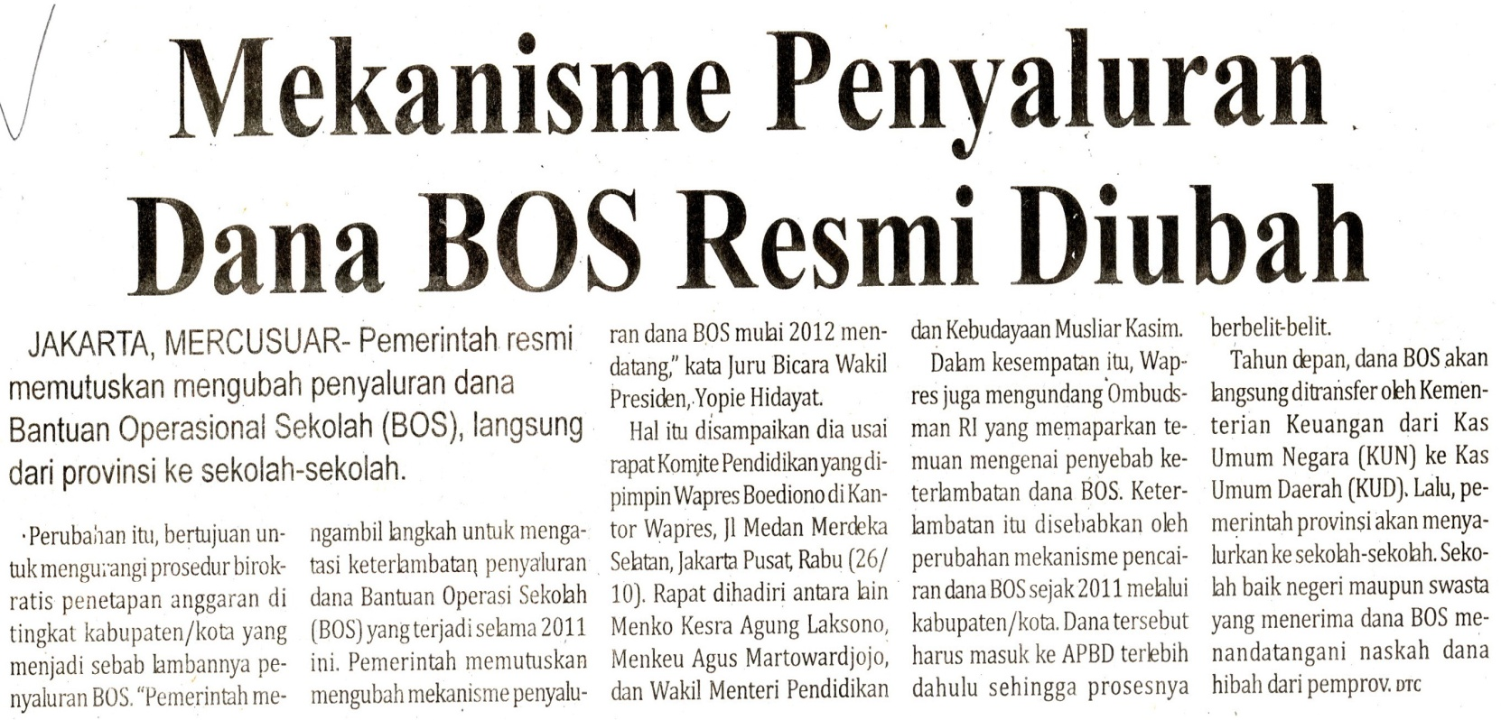

]

Harian | : | Mercusuar | Kasubaud  Sulteng I
Hari, tanggal | : | Kamis 27 Oktober 2011
Keterangan | : | Halaman 1 Kolom 2-4; Halaman 11 Kolom 13
Entitas | : | Kota Palu

